**Avances proyecto Smart Room (Cuarto Inteligente)**

**Integrantes:**

Karol Julieth Bedoya Sanguino

Jesny Nicol Gutiérrez Franco

Juan David Rozo Vargas

**IV semestre**

**UNINPAHU**

**2023**

1. 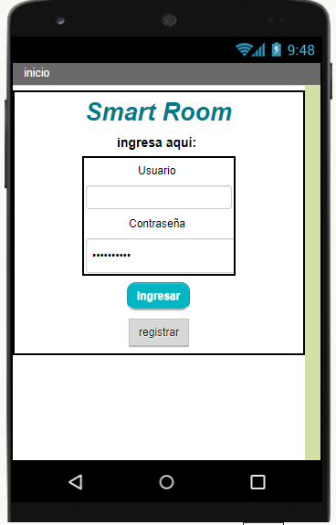En cuanto a los avances, en este semestre implementamos un login aplicado a la aplicación, por tanto pusimos los apartados de ingreso de datos y agregamos una base de datos para almacenar los datos de nuestros usuarios.

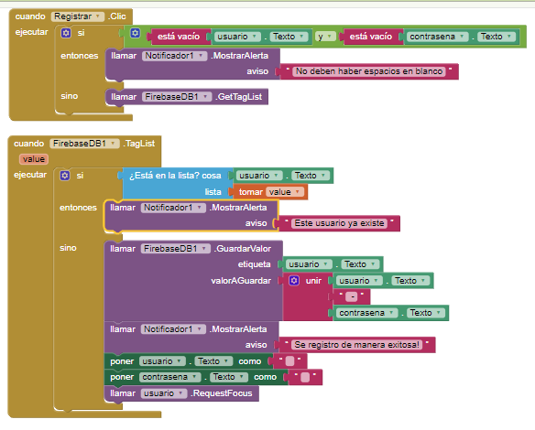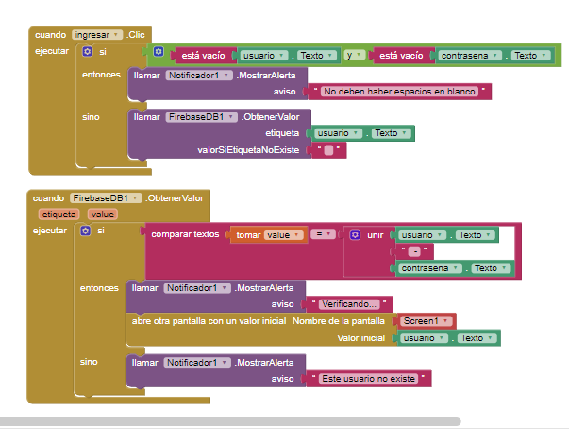

1. Junto con las modificaciones de interfaz en avances de colorimetría y botones más intuitivos en la aplicación.

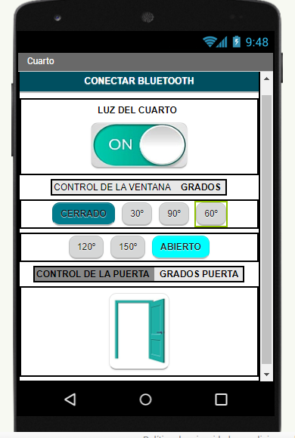

1. **Los avances fueron que le agregue las acciones de lo que realizarán cada botón de la interfaz de la aplicación, la cual va conectada al código de Arduino uno y así poder manejar la parte del hardware del SMART ROOM.**

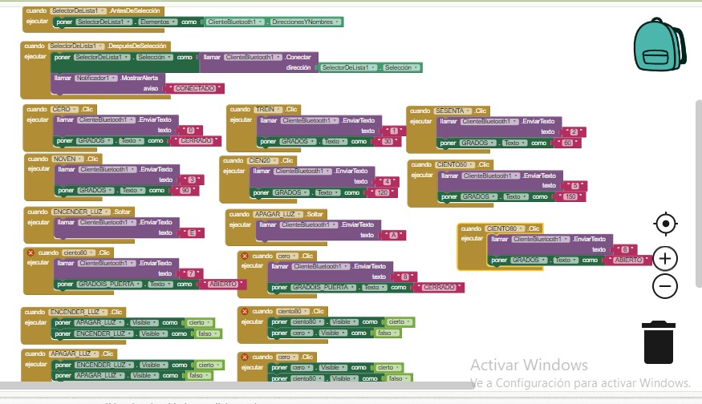

**En esta imagen se puede apreciar que lo que va a realizar cada una de las celdas dependiendo el botón accionado.**

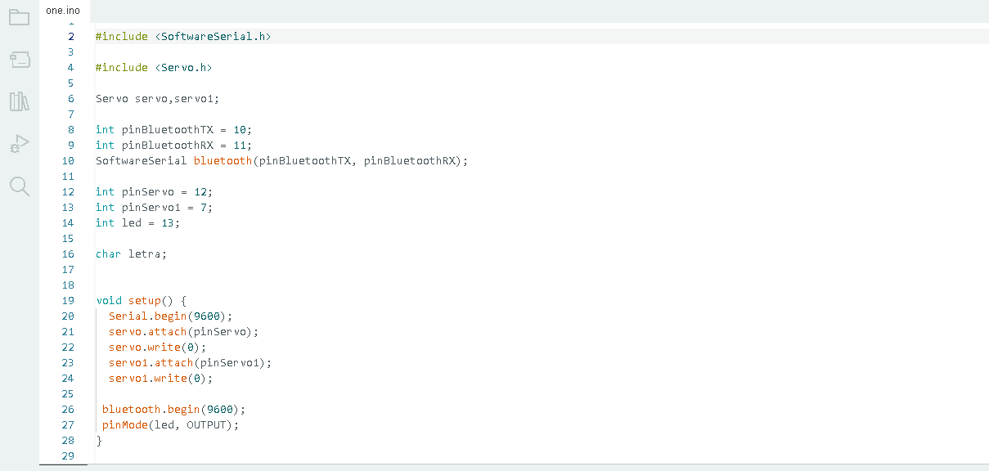

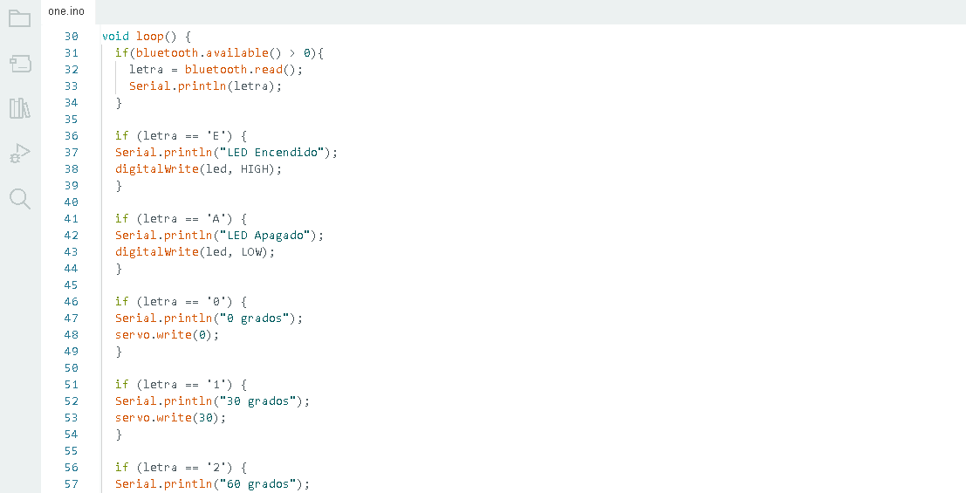

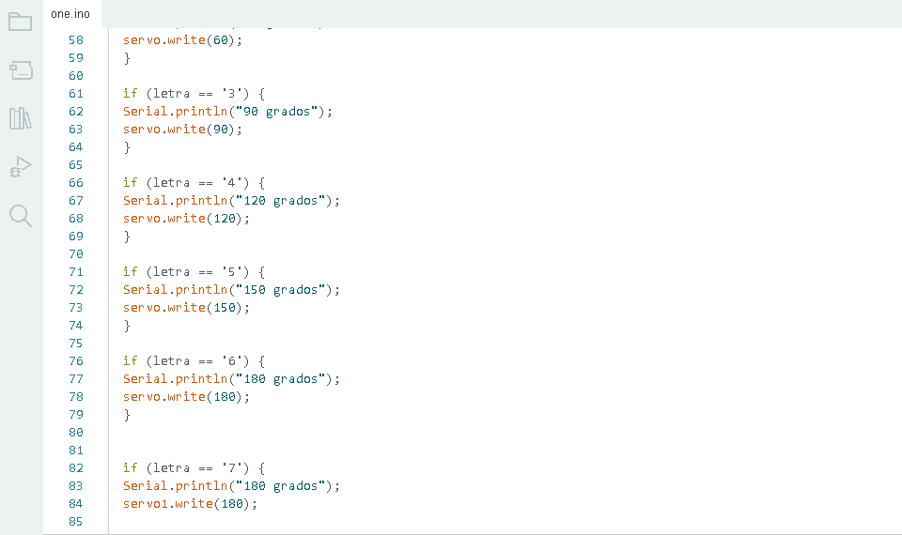

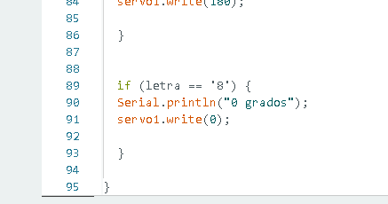

**Ya para terminar este es código del arduino en el cual ya se especifica que es los que va a manejar cada botón y determina los grados que van a manejar los servomotores, los pines de entrada y de salida del arduino en la parte del hardware**

**AVANCES PÁGINA WEB**

1. **Login de acceso.**

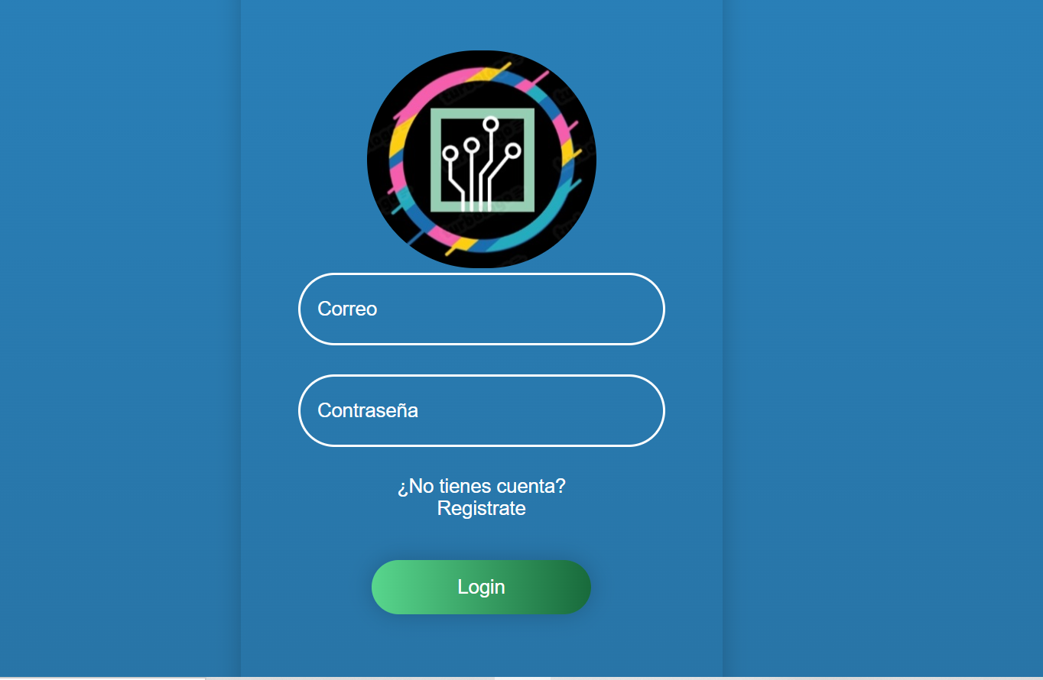Se realizo la interfaz del login de acceso tanto de registro como de inicio de sesión para el ingreso del usuario al apartado **Smart Room** de la página web.

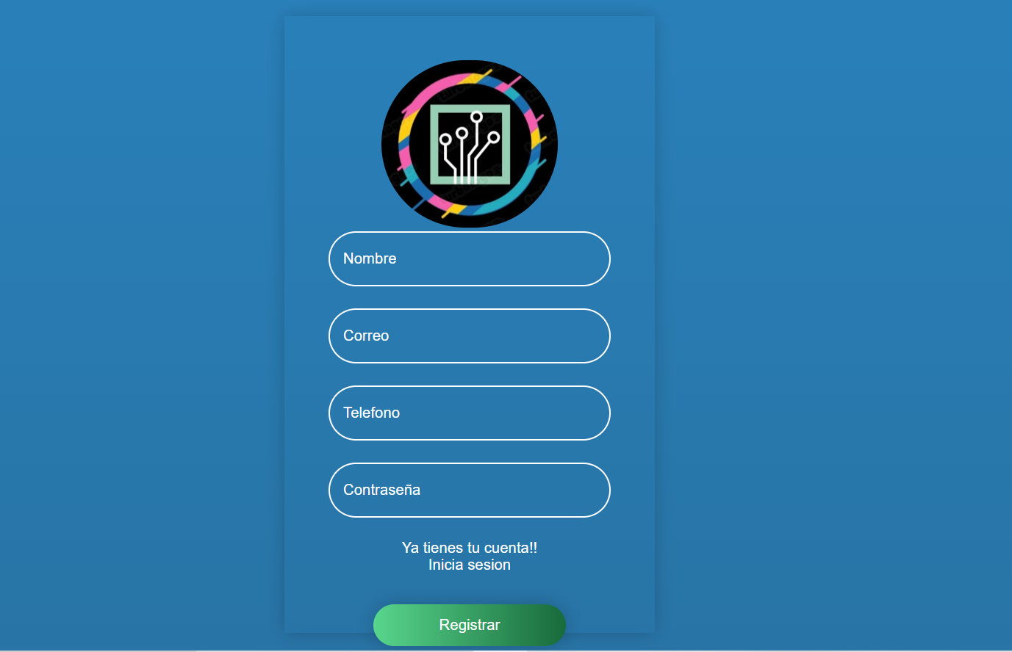

1. Se implemento un menú a la interfaz de la página para una mayor organización y clasificación de los contenidos del sitio web.

